明桥村大事记
- 基础设施建设
从2016年开始，历时5年，建成48条巷道，总长度5.1千米，截至2021年6月，明桥村辖区内巷道硬化面积达到88%以上，受益群众1230户、4980人，基本解决了困扰群众多年来出行难问题。

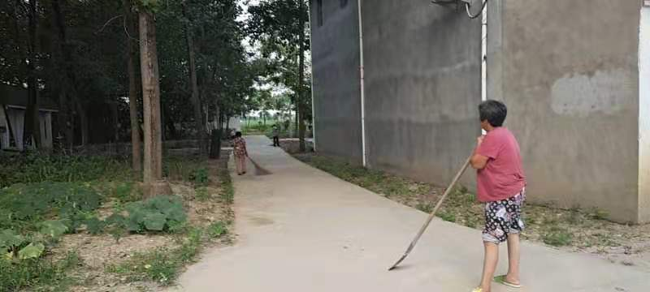
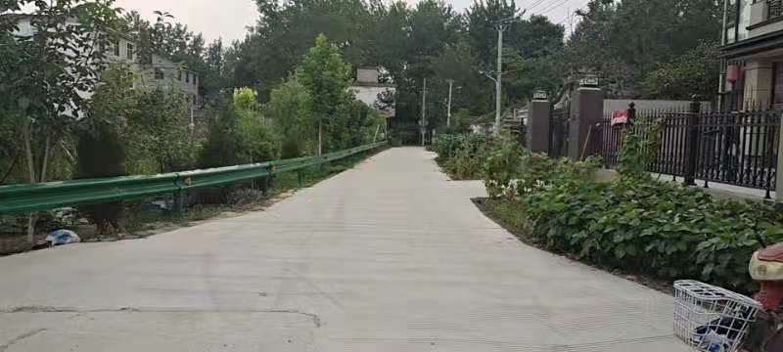

- 危房修缮
从2020年开始，历时一年多，明桥行政村群众修缮房屋48。确保群众住房有保障。
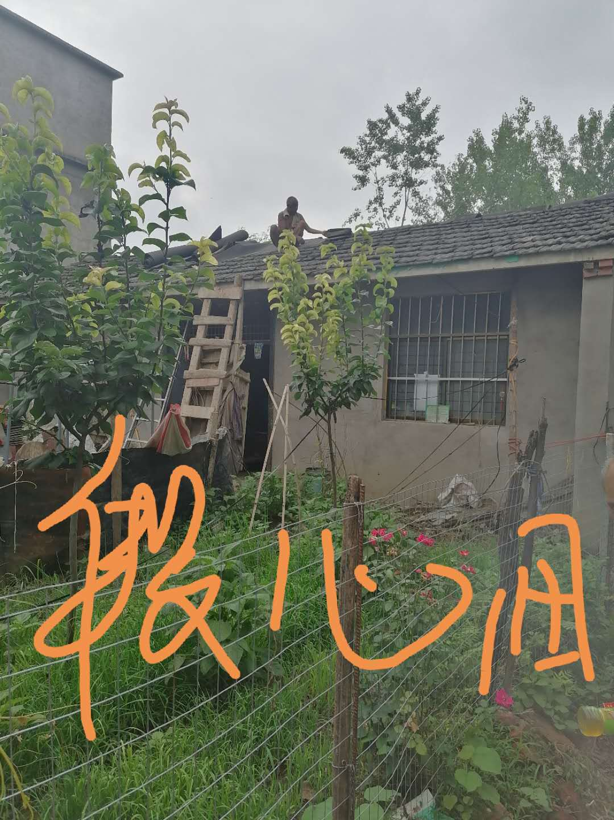
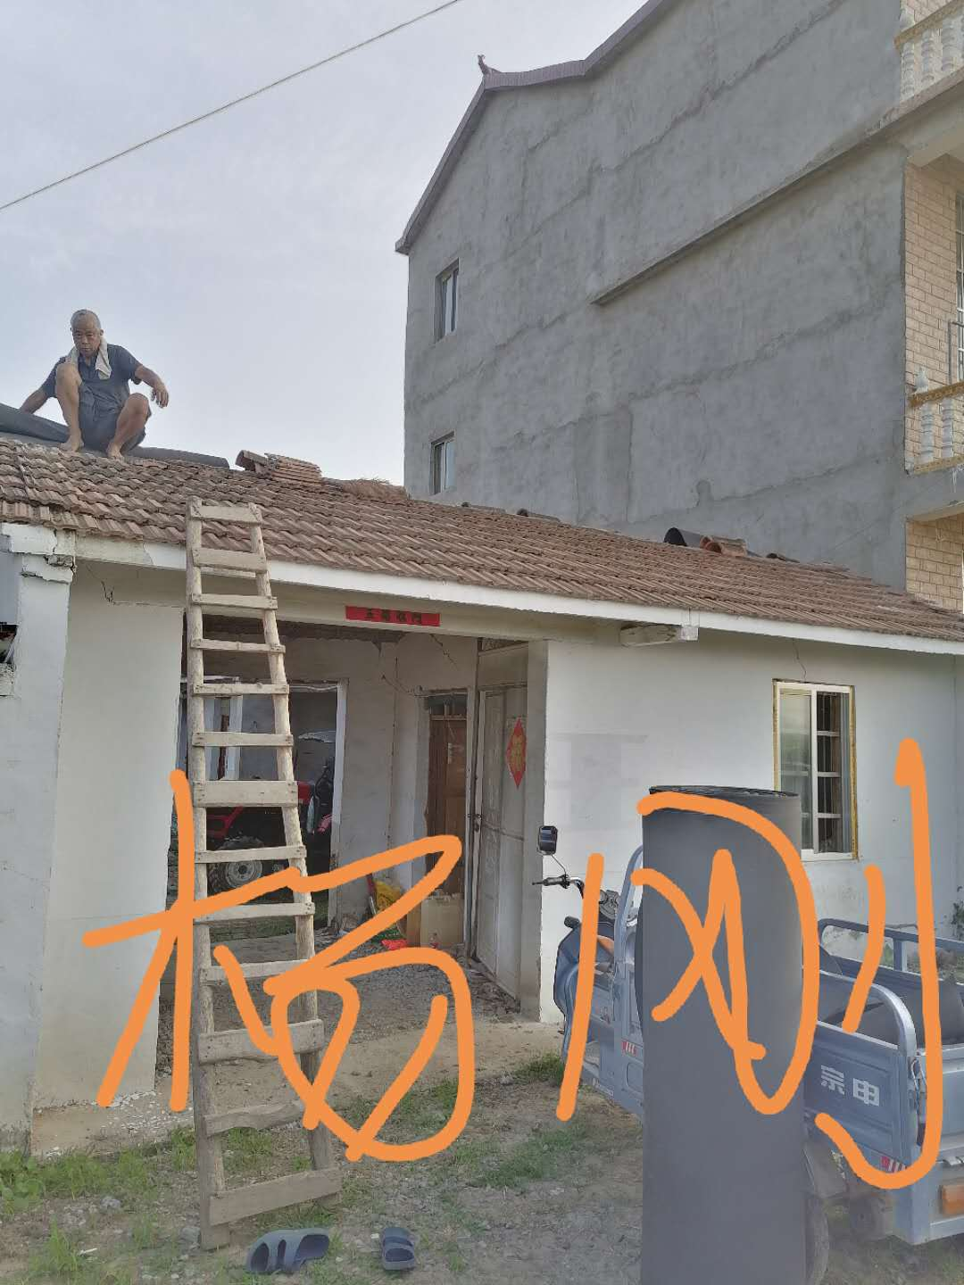
- 贫困村脱贫
为打赢脱贫攻坚战，自开展精准扶贫工作以来，在上级领导的关心支持和指导下，驻村工作队和村两委因地制宜找特色，紧紧咬住产业带发展这个总抓手，全力以赴实施精准扶贫，明桥村的脱贫攻坚工作取得良好实效。
